Poštovani,

Ovim putem vam dostavljam ponudu za LeciTrailer MULTI -poluprikolicu sa vise voznih visina

LECITRAILER Mega-Varius 80 Tip: LTP-3ES

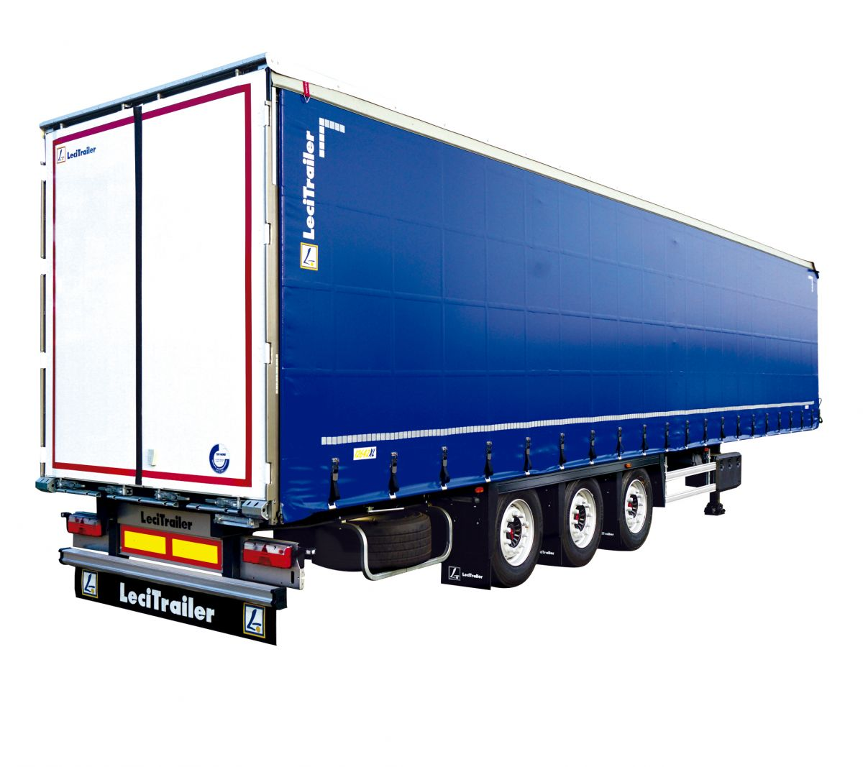
- LeciTrailer dobitnik nagrada National Transport Awards

TEHNIČKE KARAKTERISTIKE

Opterećenje sedla 15.000 kg
Osovinsko opterećenje 24.000 kg
Bruto težina 36.000 kg
Tehnički moguće: osovinsko opterećenje 27.000 kg
Tehnička bruto tezina: ukupno opterećenje 42.000 kg
Odgovara tegljaču prema ISO 1726:
Tezina vozila: 6800 kg (+/- 4 %)
Visina sedla bez tovara: 1050 mm

Šasija
Šasija konstrukcijiski varena. Kompletna šasija radjena najkvalitetnijim celikom, po standardu ISO1726.
Poprecne grede na 400mm
SAFETY LOCK sistem , spoljni ram/sasija za univerzalno osiguranje tereta sa mogućnošću učvršćivanja ***60 pozicija (u samom ramu/sasiji) sa obe strane poluprikolice
Dodatni fiksatori za transport - mini prestenovi 13 kom (sa obe strane poluprikolice ) na gornjem delu spoljne sasije , radi lakseg spanovanja robe.
Visina konstrukcije napred : 80 mm (uklj. dno i ploču sedla)
Zaštita od podletanja ispod vozila prema EU-propisima
Bočna zaštita od podletanja
Za dužinu tovara 13.620 mm korisno
Za širinu tovara 2.480 mm korisno
Merdevine na izvlačenje u zadnjem delu poluprikolice
Držač za vrata

Uređaj za podupiranje
Dve mehaničke stope, 2x12 t,
Smeštene sa desne strane

Osovine/ Oslanjanje
3 osovine po 9.000 kg nosivosti
međuosovinsko rastojanje 1.310/1.310 mm
SAF osovine, ET 120, disk kočnice
Prečnik diska 430 mm
Rastojanje osovine od trna = 6.390 mm
Sa uređajem za podizanje i spuštanje, 1 ventil H-S
1 Osovina podizna

Gume (felne)
6 komada, 385/55 R 22.5 Continetal Premium Brand
Felne koncentrisane u sredini

Nosač rezervnog točka
Nosač rezervnog tocka ispred osovina
Drugi nosac sa suprotne strane

Blatobran
Plastični blatobrani – zasebni

Kočnice
EBS - uređaj, 2S/2M, 2 senzora na jednoj osovini
EBS modulator, proizvođač: WABCO
EBS modulator sa RSS-om (Roll Stability Support) ili TRS ili RSP

Svetla
Uređaj za osvetljenje i svetlosne signale prema EU-standardima
2 konturna svetla sa gumenom ručicom LED
Svetla za bočno markiranje u LED izvedbi
24 volti, po standardu ECE
15-to kanalna dodatna uticnica
7-polna (2x7) uticnica na prednjem zidu
Poziciona I stop svetla LED, proizvođač: Hella
Svetlo za maglu
Svetlo za vožnju unazad

Pribor
Celicni odbojnici, ram-profil pozadi
LeciTrailer brand zadnji branik celicni
1x Kutija za alat sa bravom JBZ700
2 x Reflektujuće table pozadi

Pod
PREMIUM LECITRAILER POD
30 mm debljina, zalepljeni vodootporni pločasti pod, opterećenje poda do 8500 kg osovinske težine viljuškara
Čelicne šine u unutrasnjosti poda za manipulaciju viljuskara
Premijum pod – najveca otpornost na trzistu EU
Ojacan zadnji deo vozila/poda- ploča pri ulazu viljuškara

Konstrukcija
Dimenzije: 13.620 mm unutrašnja dužina x 2.480 mm unutrašnja širina,
Bočna pristupna visina, od poda do klizača kod prednjeg zida 2.860mm
Bočna pristupna visina, od poda do klizača kod zadnjih vrata : 2.860mm
Visina ulazna kod zadnjih vrata: 2.795 mm
Pocinkovana ploca/resetka za zakljucavanje vrata u vise voznih visina
Unutrašnja visina sa zatvorenim krovom: 3.000 mm MAX
EDSCHA– klizni krov (175) sa plastičnim zglobovima, visine 175mm, nagib 0 mm
Krov se može pomerati i unazad
4 setova aluminijumskih letvi
2 seta drvenih letvi
Podizni krov, hidraulični,zasebno podizanje na 4 stuba. Četiri vozne visine.
Dodatna visina podiznog krova od 500mm radi lakseg utovara

Čeoni zid
ALUMINISKI prednji zid ,prema standardu VDI-DIN EN 12642 XL (Pritisak 13.500 daN)
Čeoni zid ojačan unutra drvenom pločom visine 1500 mm
Brzo otvaranje bočnih zavesa na prednjem zidu

Zadnji zid
Zadnja vrata ALUMINISKA u punoj visini, kontejnerski tip sa zašrafljenim aluminsiskim ramom, sa integrisanim bravama vrata .
Zupčasti zatezač cerade
Zadnja vrata ojačana ( pritisak 8100 daN)
Širina za tovar u zadnjem delu 2.480 mm korisno
Duple brave na zadnjim vratima

Bočni zidovi
Bez stranica

Nosači
3 para kliznih nosača, simetričnih, sa 6 različitih pozicija za motažu sa svake strane šasije, širina utovara između nosača 2.480 mm
Dzepovi za letve na nosacima, 1 set na nivou poda za 4 letve
5 zdepova za letve na nosacima,rasporedjeni po visini

Pribor
carinska sajla
jedna nalepnica za XL sertifikat

Cerada
1 PVC-cirada, sa vertikalnim ojačanjem celom dužinom (Sa po 3(Tri) trake), gornji deo sa klizačima, po dnu su zatezači.
Zatezači cirade od nerđajućeg čelika
Cerada (bočno pomeranje)
Nezavisna krovna ceradda - HYBRID poluprikolice

TUV- Approval
sa cemt sertifikatom
sertifikat EN1XL2641-2 - Code XL
sertifikat VDI2700-12

Bojenje
Šasija RAL …………
Osovine RAL ………..
Zadni branik ……..
Dodatni delovi ……..
Felne ……..
Kutija ……..
Stope RAL ………..

Servis i snabdevanje orginalnim rezervnim delovima su obezbeđeni u našem servisu u
Beogradu.

Čelični delovi uradjeni KTL-om – elektroforetsko talozenje cestica
https://www.lecitrailer.es/en/ktl
Nanotehnoloska konverzija obezbedjuje da KTL sloj bude ravnomeran, sa istom debljinom sloja po celoj povrsini i da dopre do svih uglova i pukotina delova.
LeciTrailer poseduje najvecu fabriku KTL u celoj Europi sa povrsinom od 10.000m2 i sa 10 rezervoara/bazena gde svaki bazen imam kapacitet od 210.000L. . KTL fabrika je takodje najnovija u EU izgradjena 2018god , gde se usluzno rade zastite za razne proizvodjace Karoserija , sasija i kamiona.

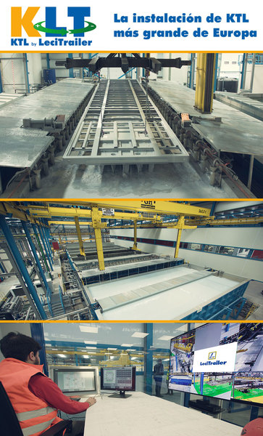

- Garantni rok fabrike proizvođača (LeciTrailer) je 10 godina ili 1.000.000 pređenih kilometara na šasiju protiv pojave korozije. Kompletna garancija na poluprikolicu iznosi 1 godinu, prema uslovima održavanja predviđenih od strane proizvođača.
Cena: .................. EUR + PDV po komadu komad, na paritetu DDP Beograd.

Za sve dodatne informacije u vezi tehničke specifikacije stojimo Vam na raspolaganju na dole navedene telefone.
Star Trailer DOO +381 11 411 21 93

